Telefon | Recepce  +420 608 257 571  Restaurace  +420 608 405 815
Email | info@lagunahotel.cz
Adresa: | Hotel Laguna, Slapská přehrada  Nebřich 30, 257 44 pošta Netvořice
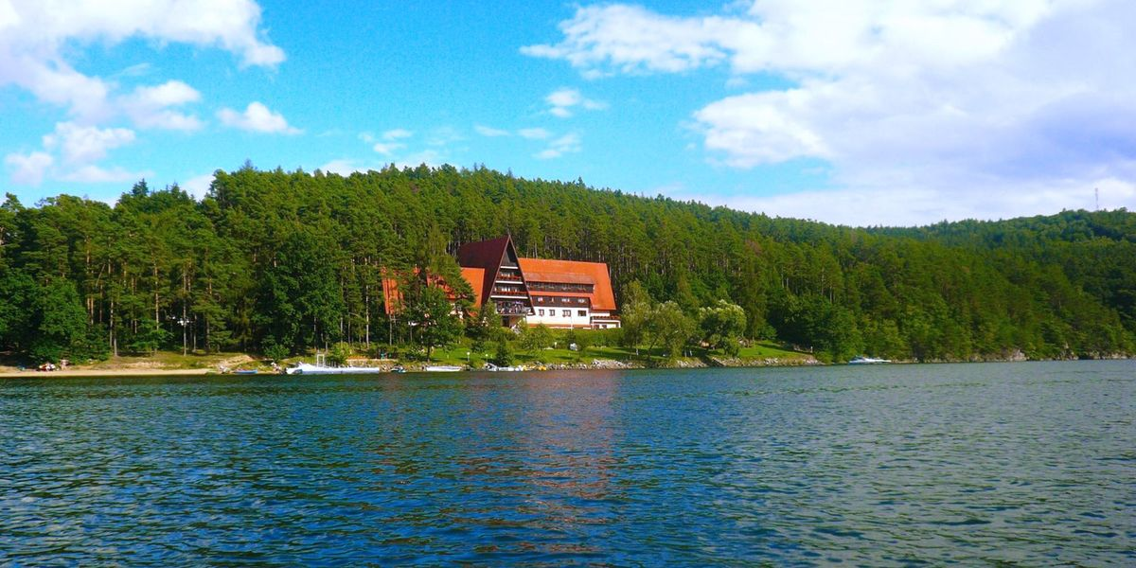 SLAPY 2024 – organizační pokyny

Odjezd: 24.června 2024 v 8.00h od školy ( sraz účastníků půl hodiny před odjezdem).
Zavazadlo budou mít děti na kolečkách, aby ho samy zvládly přemístit a podepsané. Do autobusu nastoupí děti s batůžkem, ve kterém bude pláštěnka, lahev s pitím, svačina (pobyt začínáme obědem), kapesník . Cesta potrvá asi 1 hodinu. Po příjezdu se ubytujeme a začíná nám program.
Příjezd: 27.června 2024 v 16.00h
Příjezdem ke škole a vystoupením z autobusu akce školy končí. Děti mohou odcházet.

Program: projektová týmová hra „VČELOLOG“
- děti se formou her, bádání, pozorování, vyhledávání informací a plnění různých úkolů seznámí se životem a užitečností včel. Přímo v přírodě budeme pozorovat i další hmyz a poznávat květiny. Tématu využijeme i při přípravě masky na „Včelí DISCO“ ( masku si přivezeme z domova). Čeká nás turistika, koupání, táborák s opékáním buřtíků, lesní hry a poznávání přírody. Každý den najdete na dm software stručnou zprávu o našich aktivitách a ve fotogalerii na školních web stránkách i pár fotografií. Pokud přesto budete potřebovat nějaké informace o dětech, volejte své paní učitelce večer, mezi 19.00-20.00h. Děti mobil nebudou mít!

Ráno před odjezdem odevzdejte svojí paní učitelce:
- okopírovanou kartičku zdravotní pojišťovny dítěte
- léky, které dítě pravidelně užívá ( podepsané a přesně popsané dávkování)
- tiskopisy opatřené podpisem zákonných zástupců dítěte ( Bezinfekčnost, souhlasy - s pobytem, s ošetřením, s náhradou škody) – děti je přinesou ze školy týden před odjezdem.

Kontaktní údaje na hotel jsou uvedeny v úvodu.

Kontakt na paní učitelku:
- Mgr. Vlasta Humlová………….. 606 489 783
- Mgr. Šárka Oličová-Bohinová….723 315 440
- Bc. Martina Hiblerová ………….606 634 572

Na týden strávený s vašimi dětmi se už pečlivě připravujeme a moc se těšíme na společné zážitky. Aby vše správně fungovalo, máme nastavená pravidla – školní řád pro školu v přírodě. Děti i zákonní zástupci s nimi budou seznámeni, což potvrdí svým podpisem. Součástí této informace je i Seznam potřeb na ŠvP.

Vedoucí školy v přírodě Vlasta Humlová.

